
Université Mohammed Premier Oujda
École Nationale des Sciences
Filières : GI / Niveau : GI4
Module : Interconnexion des réseaux




Interconnexion des réseaux
Rapport Tp7: Configuration de Routage entre VLAN

Réalisé par :
Safae BOUNIETE

Année Universitaire : 2017/2018

Étape 1 : Préparation du réseau

Atelier 1 de TP

L’architecture de l’atelier est la suivante :
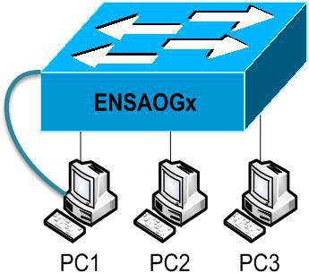

Tâche 1 : Connexion des périphériques

On commence par connecter le PC1 au commutateur à l’aide d’un câble console et au port de commutation Fast Ethernet (ou Giga Ethernet) port7 à l’aide d’un câble droit Ethernet.

- l’aide d’un câble droit Ethernet, on connecte le PC2 au port de commutation Fast Ethernet (ou Giga Ethernet) port12.

Tâche 2 : suppression des configurations existantes sur le commutateur

Il est nécessaire de commencer avec un commutateur non configuré. L’utilisation d’un commutateur comportant déjà une configuration peut produire des résultats imprévisibles. Les étapes suivantes permettent de préparer le commutateur avant d’effectuer les travaux pratiques pour que les options de configuration précédentes ne créent pas d’interférence. Pour cela on va passer d’abord en mode d’exécution privilégié avec "enable ". Ensuite on supprime le fichier de configuration de démarrage du commutateur de la mémoire NVRAM via la commande "erase startup-config".

Puis on supprime le fichier d’informations de la base de données VLAN via "delete flash :vlan.dat".

Et enfin on redémarre le logiciel à l’aide de la commande "reload" :
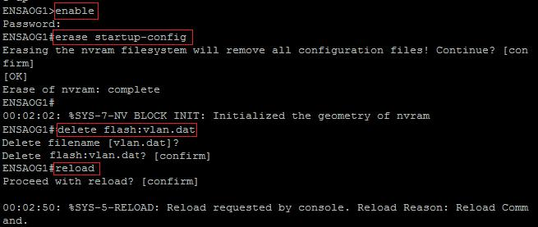

Le routeur:
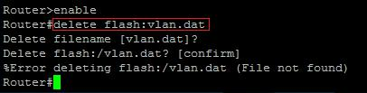

Tâche 3 : Configuration de base de commutateur

Dans cette tâche on va configurer le nom d’hôte en tant que ENSAOG3. Ensuite, on attribut "ensao" au mot de passe de mode d’exécution privilégié, au mot de passe de console et au mot de passe vty.

Puis on sauvegarde la configuration actuelle "running-config" dans la configuration de démarrage "startup-config".
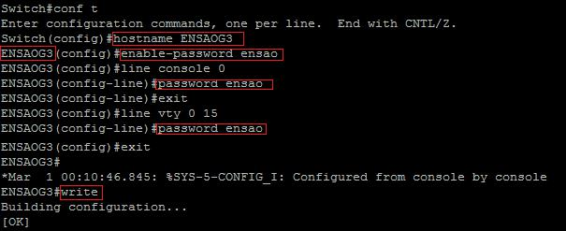

Étape 2 : Configuration des réseaux locaux virtuels sur le commutateur

Pour ces travaux pratiques nous avons besoin de configurés trois réseaux locaux virtuels suivants :
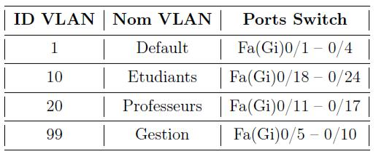

Tâche 1 : Création de réseaux locaux virtuels (VLAN) sur le commutateur

On crée les quatre VLAN sur le commutateur. Après on nomme chaque réseau local
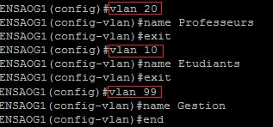

Ensuite on configure le commutateur pour placer les interfaces selon le tableau dans les VLANs.
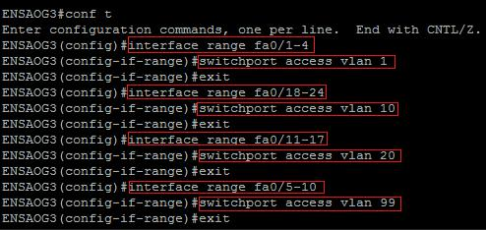

Et on vérifie la configuration à l’aide de la commande "show vlan":
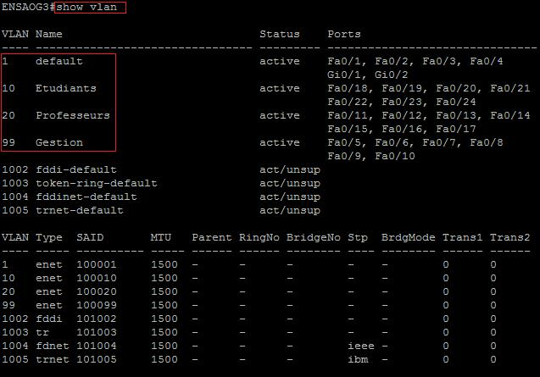

Finalement on enregistre la configuration:
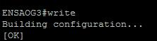

Tâche 2 : Déclaration de port trunk sur le commutateur

On configure le port Fa0/1 du commutateur comme port trunk. Puis on enregistre la configuration.
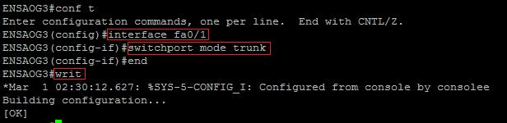

On vérifie la configuration :
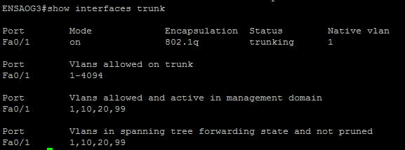

Étape 3 : Routage entre VLANs

Dans cette étape, on configure le routeur pour l’acheminement vers plusieurs VLAN en créant des sous-interfaces pour chaque VLAN. Cette méthode de routage inter-VLAN est appelée «Router-on-a-Stick».

Pour créer une sous-interface, on utilise la commande suivante :

- Router(config)#interface G0/0.X (X le numéro de VLAN)
- Router(config-subif)#encapsulation dot1q ID-VLAN
- Router(config-subif)#ip address @IP Masque

Atelier 2 de TP

L’architecture de l’atelier est la suivante :
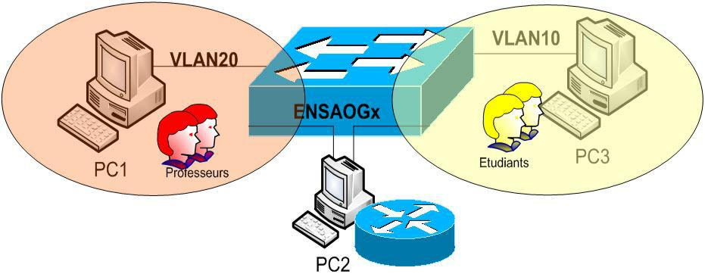
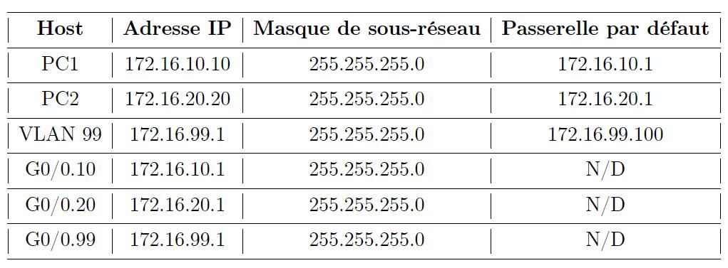

Tâche 1 : Configuration d’une sous-interface pour VLAN 10

On crée une sous-interface sur l’interface G0/0 du routeur pour VLAN 10 en utilisant 10 en tant qu’ID de la sous-interface. Ensuite on configure la sous-interface de telle sorte qu’elle fonctionne sur VLAN 10. Puis on la configure avec l’adresse de la table des adresses.
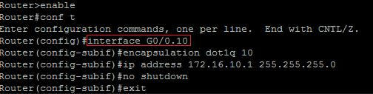

Tâche 2 : Configuration d’une sous-interface pour VLAN 20

On crée une sous-interface sur l’interface G0/0 du routeur pour VLAN 20 en utilisant 20 en tant qu’ID de la sous-interface. Ensuite on configure la sous-interface de telle sorte qu’elle fonctionne sur VLAN 20. Puis on la configure avec l’adresse de la table des adresses.
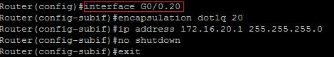

Tâche 3 : Configuration d’une sous-interface pour VLAN 99

On crée une sous-interface sur l’interface G0/0 du routeur pour VLAN 99 en utilisant 99 en tant qu’ID de la sous-interface. Ensuite on configure la sous-interface de telle sorte qu’elle fonctionne sur VLAN 99. Puis on la configure avec l’adresse de la table des adresses.
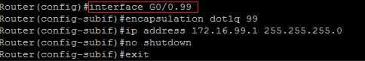

Tâche 4 : Activation de l’interface G0/0

On active l’interface G0/0 :
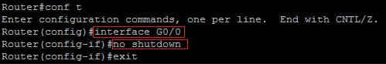

Tâche 5 : Vérifiez la connectivité

La commande permettant d’afficher la table de routage sur le routeur est : "show ip route"
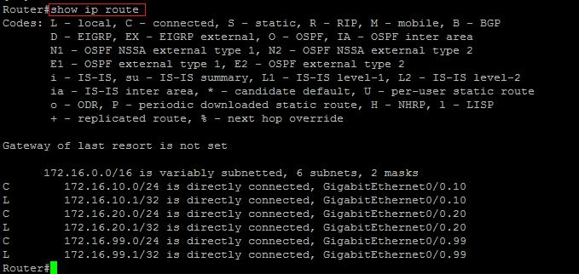

- C : directement connectée.
- L : directement connectée local.

- La table contient, pour chaque numéro de réseau à atteindre, l’adresse IP du routeur auquel il faut envoyer le paquet.

- Les routes présentes dans la table de routage sont des routes directement connectées.

- Les routes locales représentent les adresses des sous-interfaces des VLAN (10, 20 et 99).

PC-1 :
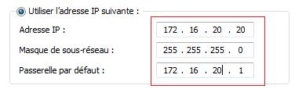

A partir du PC-1, on envoie une requête ping à la passerelle par défaut pour VLAN 10
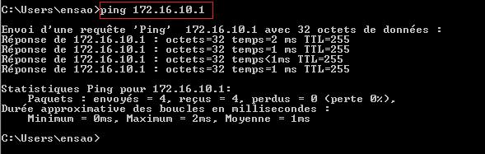

- La requête ping aboutit ☺

Étape 4 : Effacement et rechargement du commutateur et du routeur

